
ООО «БММТ «Спутник» г.Комсомольска-на-Амуре»
681000, г.Комсомольск-на-Амуре, ул. Севатопольская, 10
Тел. (42-17): 55-02-05, 55-01-58; www.sputnik-dv.ru
РТО 001307

Программа№3 пребывания школьников в г. Владивостоке
«Открой Приморский край!»
( 25.03 – 29.03.2024 г., 26.03 – 30.03.2024 г., 27.03 – 31.03.2024 г.)

3 дня/2 ночи.

1 день: отправление поездом 351 в 07:50;
2 день: прибытие в 09:14 в г. Владивостока.
Встреча у вагона сопровождающим с табличкой «Спутник».
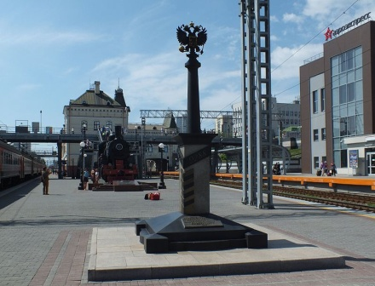
Посадка в автобус.
Завтрак
Начало обзорной автоэкскурсии по городу с посещением:
- железнодорожного вокзала – построен в 1984 году по проекту архитектора А.Базилевского, копия Ярославского вокзала в г. Москва;
- Паровоза Еа-3306-произведен в США в 1944г.,был приписан к депо Первая речка, списан в 1995году и установлен на перроне вокзала в 1995году;
-километрового столба «9288 км» -стела, символизирующая окончание Транссибирской магистрали, самой длинной на планете железнодорожной магистрали, растянувшейся на 9288 км и подходящей к Японскому морю;

-Центральной площади : Памятник борцам за власть Советов на Дальнем Востоке;Стеллы Город воинской славы
-Корабельной набережной:
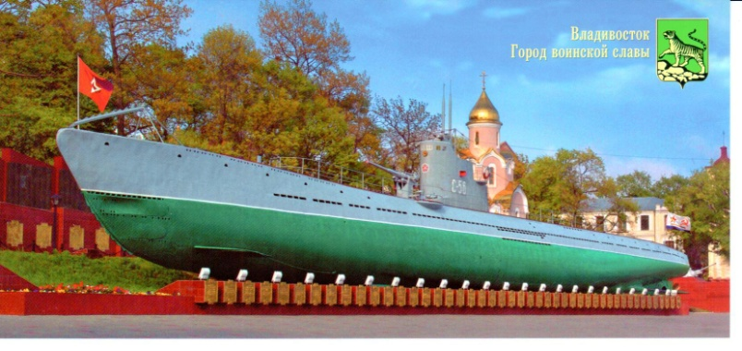
Триумфальная арка Цесаревича Николая II (одно из красивейших архитектурных сооружений г. Владивостока на перекрестке улиц Светланской и Петра Великого. Она была построена в 1891 в память о пребывании во Владивостоке цесаревича Николая II, в дальнейшем последнего царя Российской Империи;
-Мемориальный комплекс «Боевая слава -
-музей Мемориальная подводная лодка «С – 56» - настоящая подводная лодка, уникальный в своем роде действующий музей в России. «С – 56» стала первой результативной советской подлодкой в Великой Отечественной войне, а в 1953 году первой из отечественных подлодок совершившей кругосветный поход.
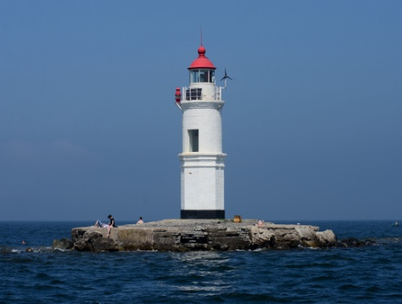
-выезд на Токаревский маяк-визитной карточки города. Токаревский маяк-один из старейших маяков дальневосточных морей и залива Петра Великого,до сих пор остающийся важным навигационным сооружением и популярнейшей достопримечательностью Владивостока. Он расположен на рукотворной каменистой косе, отходящей от мыса Токаревского так называемой Токаревской кошке. В далеком 1876 году тут установили светящийся знак, а в 1910 году на восьмигранном фундаменте была поставлена круглая каменная белая башня маяка высотой 12 метров. До настоящего времени она сохранилась в первозданном виде. Маяк на Токаревской кошке обеспечивает безопасный проход судов к Владивостоку через пролив Босфор Восточный. А еще, Токаревский маяк - один из символов Владивостока и любимое место отдыха горожан. Отсюда открывается потрясающий вид на Русский мост и остров святой Елены. Можно долго наблюдать за проходящими мимо яхтами и кораблями. А еще, отсюда можно наблюдать за закатами, которые во Владивостоке особенно прекрасны. С маяка открывается прекрасный вид на Русский мост, связывающий город с о.Русский и перекинутый через пролив Босфор –Восточный, если удача Вам улыбнется, то можно увидеть тюленя-ларгу, проплывающего мимо.

.13:00-13:45-Обед
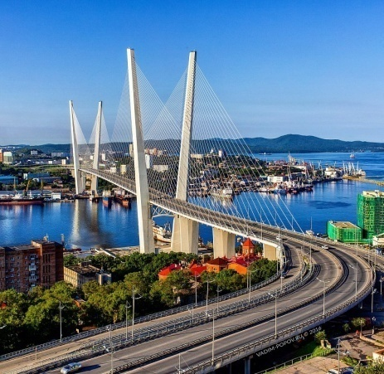
14:00час.-Выезд на экскурсию в Океанариум на о.Русском, проезд по мостам «Золотой» через бухту Золотой Рог и «Русский» через залив Босфор Восточный(Соединяет материковую часть Владивостока с островом Русский. Мост входит в первую десятку рейтинга самых интересных туристических мест России, является самым длинным в мире вантовым мостом по протяженности пролета и вторым по высоте. Общая длина моста на остров Русский – 3100 метров, длина основного пролета – 1104 метров основной пролет. Высота конструкций – 321 метр).
Экскурсия по Океанариуму, просмотр шоу дельфинов. (Океанариум имеет общую площадь в 37 000 м². Там располагаются экспозиции и научные лаборатории. Кроме того, комплекс зданий «Приморский океанариум» включает: научно-адаптационный корпус, зону инженерных сооружений и охраны памятников истории и культуры (оборонительные сооружения острова). В левом крыле океанариума располагается главный резервуар, с 70-метровым подводным тоннелем для посетителей. В восточной расположен дельфинарий с ареной и трибунами для зрителей. Общий объём воды в океанариуме — почти 25 000 кубометров. В главном корпусе установлено 135 аквариумов для 500 видов рыб и млекопитающих По величине океанариум занял почетное третье место в мире.)
Прогулка по территории Океанариума,фотографирование.
Возвращение в город.
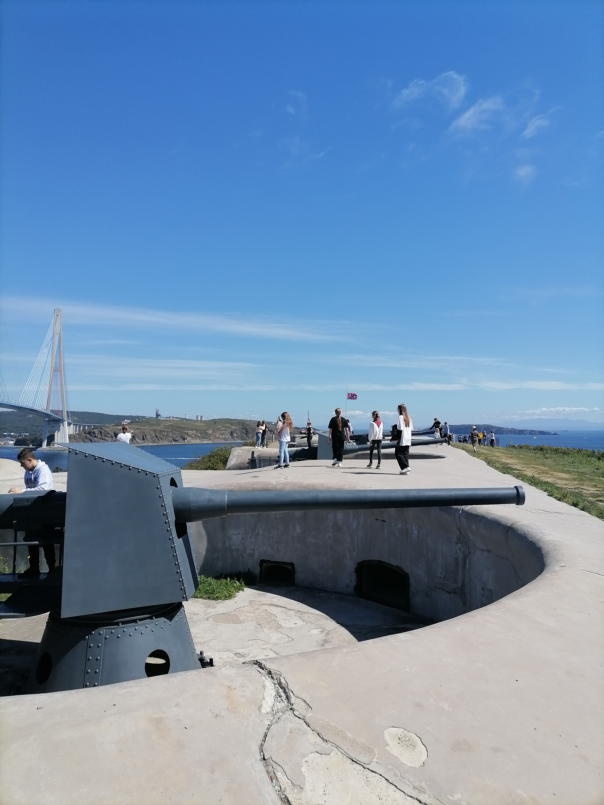
По пути посещение при желании Новосильцевской батареи Владивостокской крепости,(расположенной у входа в пролив Босфор Восточный. Это самый доступный из всех островных объектов Владивостокской крепости (всего на Русском были возведены 6 фортов и 27 береговых батарей). Строительство батареи было начато в 1898 году и полностью закончено в 1902. На строительство было потрачено около 180 тысяч рублей. Новосильцевская батарея насчитывает шесть 6-дюймовых пушек Канэ и две 57-мм пушки Норденфельда. Но самое главное, зачем сюда стоит приехать – с батареи открывается прекрасный вид на Русский мост, а также на город Владивосток, набережную ДВФУ и Океанариум.) на о.Русском,

Размещение в гостинице
Ужин.

3 день:
Завтрак
Выезд на экскурсию в Арт-парк «Штыковские пруды» и Сафари парк( в пути 1,5-2 часа)
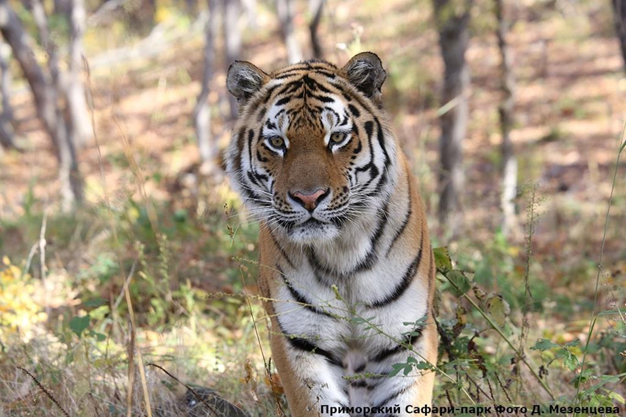
-посещение Приморского Сафари-парка (Шкотовский район, в пути 1,5-2,0часа.) Только здесь Вы можете гарантированно увидеть тигров! В Сафари-парке содержатся все животные уссурийской тайги.
Сафари-парк – чудесный уголок живой природы, позволяющий познакомиться с обитателями уссурийской тайги и понаблюдать жизнь животных в естественной среде.. Люди и животные без решёток, рвов, стёкол и т.п. Ручные обитатели (изюбрь, пятнистые олени, косули, кабанчики, кролики) сами выходят к людям. Их можно покормить с руки, погладить и сфотографироваться рядом. Корм для копытных выдаётся бесплатно. Гости гарантированно наблюдают ТИГРОВ (с моста без решёток, прямо перед глазами). По оценке журнала "Вокруг Света" Приморский Сафари-парк, единственный в России, входит в число двенадцати лучших зоопарков мира. Сафари-парк – это 8 гектаров леса, разделенные на отдельные парки животных.На этой территории свободно гуляют 5 видов диких копытных Приморского края: кабаны, изюбрь, пятнистые олени, гибридный олень (папа – пятнистый олень, мама – изюбриха), косули, а также кролики и фазаны.

Предлагаются экскурсии в
- парк тигров, парк копытных, парк леопардов, парк медведей
Обед
Экскурсия в Арт-парк семейного отдыха «Штыковские Пруды» в п. Штыково близ реки Артемовка. Огромная территория арт-парка более 30 гектаров пронизана сетью прогулочных дорожек и тропинок, окружённых скамейками, гамаками, качелями и площадками для отдыха. Парк работает круглый год и в любую погоду. Вас ждёт более 40 арт-объектов и фото-зон. На территории Парка собрана неповторимая коллекция скульптурных композиций по мотивам советских мультфильмов. На эко-тропе — фигуры представителей приморской фауны. А самый впечатляющий арт-объект — это гигантская стилизованная скульптура амурского тигра длиной почти 10 метров.Прогулка по территории парка,
В парке оборудованы четыре трассы для тюбингов — современных надувных санок.Катание с горки на санях — исконно русское развлечение. Это веселое занятие не требует особенных умений и физической подготовки, зато способно доставить массу радости и удовольствия всем участникам мероприятия от мала до велика.
С началом первых заморозков готовится горнолыжная трасса для всех желающих покататься на горных лыжах и сноуборде. Протяженность спуска 350 метров.
На протяжении всей трассы установлен подъемник системы «бэби-лифт», позволяющий удобно подниматься к вершине спуска как на горных лыжах, так и на сноубордах. Горнолыжный спуск отгорожен сетчатыми ограждениями, которые препятствуют возможности съезда со склона.
Если отсутствует свое снаряжение — не беда! Вы всегда можете взять на прокат оборудование фирмы Rossignol у нас в прокате.
Единственный в России комплекс Творческих мастерских, где ежедневно и круглый год работают более десятка направлений декоративно-прикладного искусства (гончарное дело, фьюзинг (работа со стеклом), валяние из шерсти, мыловарение, художественная роспись, карамельное искусство, украшения из бронзы, натуральный скраб, экосвечи, восковые ручки, выжигание, пальчиковая роспись, свечное дело и др.) Самое главное — это то, что на любом направлении творчества гости арт-парка могут своими руками изготовить себе сувенир на память о прекрасном отдыхе.
Архитектурно-дизайнерская составляющая Парка гармонично сочетается с традиционными видами активного отдыха на природе.
Возвращение в город.

Ужин.

4 день.(Автобус работает с 14:00час. до 17:00час.)

Завтрак.

Освобождение номеров.
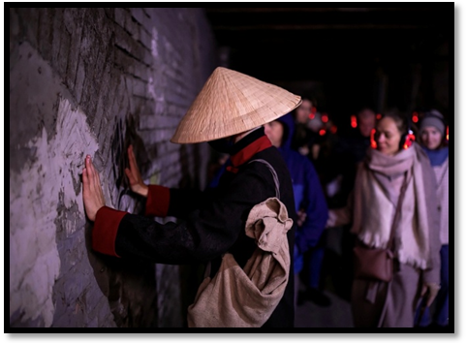
Пешеходная экскурсия: « Тени Миллионки» -прогулка по путанным улицам старого Владивостока, которая предлагает погрузиться в историю китайского квартала и стать частью разворачивающихся событий 110лет назад.
Миллионка-китайский квартал прямо в центре портового города.Здесь удивительное и уникальное место города,в котором начиналась история портового города Владивостока,где проживал «миллион» китайцев. Миллионка-частичка истории, сохранившаяся до наших дней.Чайна-таун-своеобразный город в городе:трущобы, театры, доходные дома, харчевни. В первые годы существования Владивостока манзы (так именовали местных китайцев), которых в городе было немало, заселили Семёновский покос — теперь Спортивная набережная. Тогда и возник во Владивостоке свой собственный «чайна-таун», в 1870 годах состоящий из лепившихся друг к другу фанз — самодельных хибарок из переплетённых прутьев, обмазанных глиной. Внутри был очаг, а крыша делалась из сена, поэтому главной «фишкой» такого жилища была хорошая «сгораемость», что и происходило с Миллионкой много раз на протяжении её существования. Пожары, порой весьма масштабные, иногда уничтожали весь Семёновский покос вместе с его базарными лавками. Но «чайна-таун» возрождался вновь и вновь. Чайна –таун - своеобразный город в городе:трущобы, театры, доходные дома, харчевни, притоны … Загадочная жизнь Миллионки, известной в свое время далеко за пределами Владивостока, составляет содержание этой экскурсии.) Здесь до сих пор присутствует тот самый «дух Азии» и спрятано «то самое золото Миллионки».

Обед.
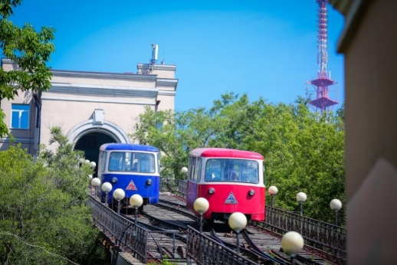
Проезд на фуникулере-горном трамвайчике. Фуникулер – это отличная возможность увидеть город с высоты птичьего полета. На самой высокой точке города – сопке Орлиное гнездо – установлен фуникулер. Это два вагончика с канатным приводом, движущиеся по рельсам. Во время поездки открывается красивейший вид на Владивосток

Посещение Сквера путешественников в центре которого в стоит памятник В.К. Арсеньеву, открытого в сентябре 2022г. в честь 150-летия со Дня рождения великого путешественника

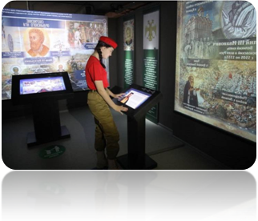
Посещение Исторического парка «Россия-моя история» Здесь установлено новейшее проекционное, звуковое оборудование, сенсорные экраны. 4 мультимедийные экспозиции парк(каждый расположен на отдельном этаже).: «Романовы», «Рюриковичи»(1этаж), «Романовы»(2этаж), «От великих потрясений к Великой Победе» (3этаж), «Россия – моя история.»(4этаж) отражают события и факты из истории Приморья тех лет, имеющие значение для всей страны. Исторические парки «Россия – Моя история» - самый масштабный экспозиционный комплекс в России. Экскурсия по каждой экспозиции(этажу) Экскурсия по одной из экспозиций длится 1,0-1,5часа.География его площадок простирается через всю Россию и насчитывает 23 города: Владивосток, Пятигорск, Волгоград, Екатеринбург, Казань, Краснодар, Махачкала, Москва, Нижний Новгород, Новосибирск, Омск, Пермь, Ростов-на-Дону, Самара, Санкт-Петербург, Саратов, Ставрополь, Тюмень, Уфа, Южно-Сахалинск, Якутск, Челябинск, Сургут.

Ужин в кафе города или в ланч-боксах в дорогу.
Трансфр на ж\д вокзал.
17:20 – отправление поезда;
5 день: 17:39 – прибытие в Комсомольск-на-Амуре.

Стоимость тура на 1 человека при группе:
 | 25+2 | 20+2
Гостиница «Горинзонталь»(2х-3х-местное размещение) | 24 620-00 | 25 900-00
Гостиница «Экватор» (номер из 2-х комнат 2+3 чел, душ,туалет 1 на 2 комнаты)Хостел ( в центре города,2-х-6-ти местное размещение) | 24 000-00 | 25 400-00
Отель Marine Wave Hotel (2-3-хместное размещение) | 24 700-00 | 26 190-00

-проживание 2 ночи, в гостинице выбранной категории
- питание: 3 завтрака, 3 обеда и 3 ужина;
- экскурсионное обслуживание: входные билеты в парк «Россия-моя история», в Арт –парк «Штыковские пруды» , билет на фуникулер и в Сафари парк(посещение парков, указанных в программе)
транспортное обслуживание согласно программы, комфортабельные автобусы : гр.25+2 и 20+2- автобус 33-39мест, гр.15+2 авт.20мест
-услуги экскурсовода и сопровождающего;
-вода 0,5л в день на 1 чел.

Примечание.

1. Стоимость входных билетов в Океанариум +шоу дельфинов, включенная в стоимость тура, является минимальной. При отсутствии билетов по данной стоимости доплата составит : взрослые и дети старше 14 лет от 800.00 до 1500.00руб, дети до 14 лет - до 400.00руб.
Шоу дельфинов проводится 1 раз в день по пятницам, субботам и воскресеньям.
Доплата для детей старше 14 лет и взрослых
-в Сафари парк 300.00руб/чел.
-Арт –парк Штыковские пруды 100.00руб/чел.
2.В музее «Россия -моя история» включено посещение 2-х залов на выбор(предупредить заранее).+ экскурсовод на 1 из залов.
3. Занятия в творческих мастерских Арт –парка «Штыковские пруды» , прокат спортивного инвентаря оплачиваются дополнительно.
4.Посещение дополнительных парков диких животных в Приморском сафари-парке оплачивается дополнительно.
5.Туроператор имеет право менять порядок проведения экскурсий.

За дополнительную плату предлагаем дополнительно посетить.

- военно-исторический музей Тихоокеанского флота(В музее хранится более 40 тысяч экспонатов, а под экспозиции отведено 11 залов, расположенных на двух этажах. Уникальные экспонаты рассказывают об истории зарождения и развития Тихоокеанского флота начиная со времен Петра I и заканчивая нашими днями. Музей ТОФ расположен в старинном здании, являющимся памятником истории и архитектуры. Оно было построено в 1903 году строительной комиссией Владивостокского порта по проекту архитектора И.И.Зеештрандта и предназначалось для проживания семейных и холостых офицеров Сибирского флотского экипажа.)
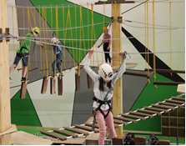
- Веревочного городка «Панда парк» «Панда Парк» во Владивостоке — место для семейного и экстремального отдыха посетителей самых разных возрастов, находящееся в ТВК «Калина Молл». Территория парка представляет собой крытую арену, оборудованную многочисленными конструкциями для лазания. Каждый веревочный маршрут в «Панда Парке» состоит из многочисленных полос препятствий — их могут преодолевать и взрослые, и дети. Известно, что в «Панда Парке» найдется веревочная трасса для посетителей с самыми разными навыками лазания. Для посетителей на территории парка оборудовано множество интересных конструкций, а маршруты идеально продуманы с расчетом на любой возраст. Единственное существующее ограничение по максимальному росту и весу — 110 килограммов и 210 сантиметров. В перечень трасс для посетителей входят: маршрут для посетителей ростом 100 — 135 сантиметров, 4 маршрута для гостей от 130 сантиметров, а также 7 маршрутов для гостей выше 140 сантиметров.Все сеансы в «Панда Парке» во Владивостоке осуществляются с использованием надежной страховки — гостей закрепляют специальными ремнями на «теле» конструкции, что позволяет выполнять любые действия на веревочных трассах, находясь в полной безопасности
-Приморскую картинную галерею
-Музей истории Дальнего Востока им.В.К.Арсеньева

